

Vĩnh Long, năm 2022

**Sinh viên thực hiện**:

1. 20004061_Trần Thị Ngọc Huyền

# GV hướng dẫn: Trần Thị Tố Loan

# **Trần Thu Mai**

**ĐỀ TÀI:**

Nghiên cứu và thiết kế trang website bán thực phẩm

**BÁO CÁO HỌC PHẦN**

LẬP TRÌNH WEB

**TRƯỜNG ĐẠI HỌC SƯ PHẠM KỸ THUẬT VĨNH LONG**

KHOA CÔNG NGHỆ THÔNG TIN

.NHẬN XÉT & ĐÁNH GIÁ ĐIỂM CỦA NGƯỜI HƯỚNG DẪN

Ý thức thực hiện: ..........................................................................................................

.......................................................................................................................................

.......................................................................................................................................

.......................................................................................................................................

.......................................................................................................................................

Nội dung thực hiện: ......................................................................................................

.......................................................................................................................................

.......................................................................................................................................

.......................................................................................................................................

.......................................................................................................................................

Hình thức trình bày: .....................................................................................................

.......................................................................................................................................

.......................................................................................................................................

.......................................................................................................................................

.......................................................................................................................................

Tổng hợp kết quả: .........................................................................................................

.......................................................................................................................................

.......................................................................................................................................

.......................................................................................................................................

.......................................................................................................................................

◻ Tổ chức báo cáo trước hội đồng

◻ Tổ chức chấm thuyết minh

Vĩnh Long, ngày……tháng……năm…….

Người hướng dẫn

(Ký và ghi rõ họ tên)

**Lời cảm ơn**

Em xin chân thành cảm ơn các thầy cô trong khoa Công Nghệ Thông Tin nói riêng và các thầy cô khác nói chung đã tạo điều kiện thuận lợi trong học tập.

Em cảm ơn các thầy cô trong khoa đã tận tình giảng dạy , trang bị cho em những kiến thức quý báu trong năm học vừa qua.

Trong công tác chuẩn bị và hoàn thành đồ án, do hạn chế về kiến thức và kinh nghiệm quản lý nên chúng em không thể tránh khỏi những khiếm khuyết và sai sót. Em rất mong được sự giúp đỡ và ý kiến đóng góp của thầy để chúng em tiếp tục hoàn thành đề tài này được hoàn thiện hơn.

Sau cùng, em xin kính chúc thầy thật dồi dào sức khỏe, niềm tin để tiếp tục thực hiện sứ mệnh cao đẹp của mình là truyền đạt kiến thức cho thế hệ mai sau.

MỤC LỤC:

CHƯƠNG 1: TỔNG QUAN VỀ LẬP TRÌNH WEB 6

**I. Các khái niệm về Internet** 6

**1.Lịch sử hình thành internet** 6

**a) Internet là gì?** 6

**II. Các khái niệm về web** 6

**1) Web page và Website** 6

**2) Ngôn ngữ lập trình web** 7

CHƯƠNG 2: TÌM HIỂU VỀ ĐỀ TÀI 10

**I.** **Website bán thực phẩm là website như thế nào?** 10

**II.** **Lợi ích và chức năng của trang web** 10

**1)** **Lợi ích** 10

**2)** **Chức năng** 11

CHƯƠNG 3: PHÂN TÍCH THIẾT KẾ HỆ THỐNG 12

**I.** **Sơ đồ chức năng** 12

CHƯƠNG 4: GIAO DIỆN CHƯƠNG TRÌNH ỨNG DỤNG 15

**I.** **Bố cục trang web** 15

**II.** **Thiết kế website** 15

**2.1 website giao diện phục vụ khách hàng** 15

CHƯƠNG 5: KẾT LUẬN VÀ HƯỚNG PHÁT TRIỂN 24

**I.** **Kết luận và hướng phát triển:** 24

**II. Đạt được** 24

**III. Hạn Chế** 24

TÀI LIỆU THAM KHẢO 25

# Lời nói đầu:

Thiết kế web bán thực phẩm sạch là giải pháp cực kỳ thông minh, giúp tiếp cận sản phẩm sạch của mình đến với khách hàng tiềm năng, là xu thế phát triển internet hiện nay

Hiện nay, thực phẩm bẩn đang là nỗi lo thường trực trong mỗi gia đình khi mà báo chí và các phương tiện truyền thông thường xuyên đăng tải những vụ việc rùng rợn về vấn nạn vệ sinh an toàn thực phẩm. Chính vì thế, kinh doanh thực phẩm sạch đang là một hướng đi được nhiều doanh nghiệp quan tâm đầu tư, SIKIDO cung cấp dịch vụ "thiết kế web bán thực phẩm sạch" để đáp ứng nhu cầu khách hàng.

Với tình trạng thực phẩm bẩn, thực phẩm nhiễm độc tràn lan trên thị trường bắt buộc người tiêu dùng phải tìm đến những nơi cung cấp sản phẩm chất lương, có kiếm chứng. Lúc này họ sử dụng mạng internet cụ thể là các công cụ tìm kiếm và mạng xã hội. Vậy để tiếp cận được nhóm đối tượng khách hàng này nhất thiết bạn phải thiết kế website bán hàng thực phẩm sạch để khi họ tìm kiếm trang web của bạn sẽ xuất hiện, từ đó họ có thể vào trang web để xem thông tin, hình ảnh và liên hệ mua hàng trực tiếp trên website hoặc cũng có thể đến tận nơi để xem.

Không những thế, người dùng hiện nay cũng rất cẩn trọng trước khi mua hàng họ cần xem xét đơn vị cung cấp có uy tín hay không, đảm bảo chất lượng như thế nào. Chính vì vậy, một **website bán thực phẩm chuyên nghiệp** sẽ giúp bạn khẳng định được uy tín với người tiêu dùng, mang đến trải nghiệm tốt nhất cho khách hàng chính là cách bạn thuyết phục họ sử dụng sản phẩm của mình. Ngoài ra, website của bạn phải tối ưu SEO, thân thiện với bộ máy tìm kiếm thì website mới có thứ hạng tốt trên trang kết quả và người dùng mới tìm thấy bạn được.

# CHƯƠNG 1: TỔNG QUAN VỀ LẬP TRÌNH WEB

## **I. Các khái niệm về Internet**

### **1.Lịch sử hình thành internet**

### **a) Internet là gì?**

Là một hệ thống thông tin toàn cầu có thể được truy nhập công cộng gồm các [mạng máy tính](https://vi.wikipedia.org/wiki/M%E1%BA%A1ng_m%C3%A1y_t%C3%ADnh) được liên kết với nhau. Hệ thống này truyền thông tin theo kiểu [nối chuyển gói](https://vi.wikipedia.org/wiki/Chuy%E1%BB%83n_m%E1%BA%A1ch_g%C3%B3i) dữ liệu (packet switching) dựa trên một giao thức liên mạng đã được chuẩn hóa ([giao thức IP](https://vi.wikipedia.org/wiki/IP)). Hệ thống này bao gồm hàng ngàn mạng máy tính nhỏ hơn của các doanh nghiệp, của các viện nghiên cứu và các trường [đại học](https://vi.wikipedia.org/wiki/%C4%90%E1%BA%A1i_h%E1%BB%8Dc), của người dùng cá nhân và các chính phủ trên toàn cầu.

**b) Lập trình web là gì?**

**Lập trình web** là công việc có nhiệm vụ nhận tất cả các dữ liệu từ bộ phận **thiết kế web**để chuyển thành một bộ máy web hoàn chỉnh có tác động qua lại với cơ sở dữ liệu và tương tác với người dùng dựa trên ngôn ngữ máy tính. Một khi xây dựng trang web xong thì lập trình viên có thể được phân công để quản trị website, lúc đó lập trình viên cần trang bị thêm một số công cụ nhằm giúp cho việc quản trị trở nên đơn giản hơn. Các công cụ đó sẽ hỗ trợ cho bạn kiểm tra được những lần uptime, downtime, phần trăm thoát trang web, nguồn traffic đổ vào web, hoặc tình trạng quá tải băng thông,…Tuy nhiên, đó sẽ là công việc sau này, bạn có thể vừa học cách lập trình web cơ bản, đồng thời bổ sung thêm kiến thức quản trị website vào thời gian rảnh rỗi.

## **II. Các khái niệm về web**

### **1) Web page và Website**

a. Web page :

**Webpage** là**một tài liệu thích hợp cho World Wide Web** và **trình duyệt web.** Một trình duyệt web hiển thị một trang web trên một màn hình máy tính hoặc thiết bị di động. **Webpage** thường bao gồm các thông tin như màu sắc của văn bản, nguồn gốc, và rất thường xuyên chứa liên kết đến hình ảnh và các loại phương tiện truyền thông để xem xét.

Giao diện, thông tin Typographic và màu sắc chương trình được cung cấp bởi Cascading Style Sheet (CSS) hướng dẫn, có thể được nhúng trong HTML hoặc được cung cấp bởi một tập tin riêng biệt; được tham chiếu từ bên trong HTML.

b. Website

Web site là một hệ thống gồm tập hợp các trang web, bao gồm văn bản, hình ảnh, video, flash v.v.. WEBSITE chỉ nằm trong một tên miền hoặc tên miền phụ lưu trữ trên các máy chủ chạy online trên đường truyền World Wide của Internet. Website được phát minh và đưa vào sử dụng vào khoảng năm 1990, 1991 bởi viện sĩ Viện Hàn lâm Anh Tim Berners-Lee và Robert Cailliau (Bỉ) tại CERN, Geneva, Switzerland.

### **2) Ngôn ngữ lập trình web**

a. Ngôn ngữ lập trình web phía client (client side)

Ngôn ngữ lập trình phía client là tên gọi chung của các ngôn ngữ lập trình chạy trên client. là ngôn ngữ lập trình có khả năng:

* Tạo ra những trang tương tác
* Làm cho web trở nên sinh động hơn với các thành phần động.
* Tương tác với bộ lưu trữ tạm thời, và bộ lưu trữ cục bộ (Cookie, localStorage).
* Gửi yêu cầu cho Server và nhận phản hồi từ nó.
* Cung cấp dịch vụ remote cho các ứng dụng client-side, như là đăng ký bản quyền, gửi nội dung, hay là các game multiplayer.

Các ngôn ngữ lập trình phía client phổ biến:

* HTML:

HTML (tiếng Anh, viết tắt cho HyperText Markup Language, hay là “Ngôn ngữ Đánh dấu Siêu văn bản”) là một ngôn ngữ đánh dấu được thiết kế ra để tạo nên các trang web với các mẩu thông tin được trình bày trên World Wide Web. HTML được định nghĩa như là một ứng dụng đơn giản của SGML và được sử dụng trong các tổ chức cần đến các yêu cầu xuất bản phức tạp. HTML đã trở thành một chuẩn Internet do tổ chức World Wide Web Consortium (W3C) duy trì. Phiên bản chính thức mới nhất của HTML là HTML 4.01 (1999). Sau đó, các nhà phát triển đã thay thế nó bằng XHTML. Hiện nay, HTML đang được phát triển tiếp với phiên bản HTML5 hứa hẹn mang lại diện mạo mới cho Web.

* CSS:

Là tập tin định dạng theo tầng – dịch từ Tiếng Anh là Cascading Style Sheets (CSS) – được dùng để miêu tả cách trình bày các tài liệu viết bằng ngôn ngữ HTML và XHTML. Ngoài ra ngôn ngữ định kiểu theo tầng cũng có thể dùng cho XML, SGV, XUL… Các đặc điểm kỹ thuật của CSS được duy trì bởi World Wide Web Consortium (W3C)

* JavaScript:

JavaScript, theo phiên bản hiện hành, là một ngôn ngữ lập trình kịch bản dựa trên đối tượng được phát triển từ các ý niệm nguyên mẫu. Ngôn ngữ này được dùng rộng rãi cho các trang web, nhưng cũng được dùng để tạo khả năng viết script sử dụng các đối tượng nằm sẵn trong các ứng dụng. Nó vốn được phát triển bởi Brendan Eich tại Hãng truyền thông Netscape với cái tên đầu tiên Mocha, rồi sau đó đổi tên thành LiveScript, và cuối cùng thành JavaScript. Giống Java, JavaScript có cú pháp tương tự C, nhưng nó gần với Self hơn Java. .js là phần mở rộng thường được dùng cho tập tin mã nguồn JavaScript. Phiên bản mới nhất của JavaScript là phiên bản 1.5, tương ứng với ECMA-262 bản 3. ECMAScript là phiên bản chuẩn hóa của JavaScript. Trình duyệt Mozilla phiên bản 1.8 beta 1 có hỗ trợ không đầy đủ cho E4X – phần mở rộng cho JavaScript hỗ trợ làm việc với XML, được chuẩn hóa trong ECMA-357.

b. Ngôn ngữ lập trình web phía server (server side)

Ngôn ngữ lập trình phía server là tên gọi chung của các ngôn ngữ lập trình chạy trên Server. Có khả năng:

* Xử lý dữ liệu người dùng nhập vào
* Hiển thị trang,
* Cấu trúc lại một ứng dụng web.
* Tương tác với các bộ lưu trữ dữ liệu (SQL, file).

Các ngôn ngữ lập trình phía phía server sử dụng phổ biến:

* ASP

Microsoft Active Server Pages (ASP) là một môi trường sever-side scripting cho phép ta tạo ra và chạy các ứng dụng Web động, tương tác với client một cách hiệu quả. ASP hoạt động dựa vào các script do người lập trình tạo sẵn. Khi ta cho script chạy trên server thay vì chạy ở client thì Web server của ta sẽ làm mọi công việc cần thiết để tạo ra một trang HyperText Markup Language (HTML) trả về cho Browser hiển thị, như vậy ta không phải bận tâm rằng các Web browser có thể xử lý trang Web hay không vì server đã làm mọi việc.

* Perl

Perl (viết tắt của Practical Extraction and Report Language – ngôn ngữ kết xuất và báo cáo thực dụng) được Larry Wall xây dựng từ năm 1987, với mục đích chính là tạo ra một ngôn ngữ lập trình có khả năng chắt lọc một lượng lớn dữ liệu và cho phép xử lí dữ liệu nhằm thu được kết quả cần tìm. Perl là ngôn ngữ thông dụng trong lĩnh vực quản trị hệ thống và xử lí các trang Web do có các ưu điểm sau: Có các thao tác quản lí tập tin, xử lí thông tin thuận tiện Thao tác với chuỗi kí tự rất tốt Đã có một thư viện mã lệnh lớn do cộng đồng sử dụng Perl đóng góp (CPAN). Cú pháp lệnh của Perl khá giống với C, từ các kí hiệu đến tên các hàm, do đó, nhiều người (đã có kinh nghiệm với C) thấy Perl dễ học. Perl khá linh hoạt và cho phép người sử dụng giải quyết với cùng một vấn đề được đặt ra theo nhiều cách khác nhau.

* PHP

PHP (Hypertext Preprocessor”) là một ngôn ngữ lập trình kịch bản hay một loại mã lệnh chủ yếu được dùng để phát triển các ứng dụng viết cho máy chủ, mã nguồn mở, dùng cho mục đích tổng quát. Nó rất thích hợp với web và có thể dễ dàng nhúng vào trang HTML. Do được tối ưu hóa cho các ứng dụng web, tốc độ nhanh, nhỏ gọn, cú pháp giống C và Java, dễ học và thời gian xây dựng sản phẩm tương đối ngắn hơn so với các ngôn ngữ khác nên PHP đã nhanh chóng trở thành một ngôn ngữ lập trình web phổ biến nhất thế giới.

# CHƯƠNG 2: TÌM HIỂU VỀ ĐỀ TÀI

1. **Website bán thực phẩm là website như thế nào?**

**Thiết kế website bán thực phẩm** được hiểu là loại trang web giới thiệu về các sản phẩm, dịch vụ nhà hàng, các món ăn được phục vụ trên khu vực quận, thành phố… Trang web sẽ hiểu thị các thông tin quan trọng và đa dạng về các nhà hàng, quán ăn, các địa điểm kinh doanh ẩm thực nổi bật để người dùng có thể tham khảo và lựa chọn nên những dịch vụ phù hợp với mình..

1. **Lợi ích và chức năng của trang web**
2. **Lợi ích**

### Thu hút khách hàng tiềm năng

Một lợi thế lớn nhất trong thiết kế website bán đồ ăn nhanh chính là có thể tuowg tác với khách hàng rất đơn giản mà nhanh chóng. Đây chính là điểm cộng mà các app đặt thức ăn không làm được điều này. Chủ cửa hàng có thể thuyết phục được khách hàng của mình đặt hàng ngay trên web khi được [tích hợp chatbox](https://mona.media/huong-dan-tich-hop-tawk-to-vao-website-tu-a-den-z/).

Website chính là cửa hàng trực tuyến bày bán các mặt hàng về đồ ăn, thức uống cho các khách hàng tham khảo. Đặc biệt, sẽ rất thuận tiện để công bố giấy phép vệ sinh an toàn thực phẩm nhằm tăng độ tin cậy đến cho khách hàng.

Khách hàng có thể truy cập vào website để tham khảo đồ ăn và những gì được hiển thị trên web chắc chắn sẽ giúp tăng [tỷ lệ chuyển đổi](https://mona.media/conversion-rate-la-gi/) ngay trên website. Đây chính là cơ hội để chủ nhà hàng có thể tiếp cận được lượng khách hàng của mình mà không giới hạn về thời gian, không gian.

### Tăng độ nhận diện thương hiệu

Thiết kế website với màu sắc hài hòa, logo mang những nét đặc trưng nhất của cửa hàng, chắc chắn sẽ khiến cho khách hàng dễ nhớ. Đặc biệt, với những [website được thiết kế chuẩn SEO](https://mona.media/thiet-ke-website-chuan-seo-la-gi-chuan-seo-la-gi/) kèm các nội dung hữu ích, thiết kế đẹp mắt sẽ khiến cho khách hàng ở lại trang lâu hơn.

Hơn nữa, bạn có cơ hội nhúng [các trang mạng xã hội](https://mona.media/10-mang-xa-hoi-ban-nen-tham-gia-va-100-nhung-dieu-ban-nen-biet/) lên website để thu hút lượng người truy cập và tương tác trực tiếp với khách hàng khi có nhu cầu. Khi lồng ghép các trang mạng xã hội trên website sẽ giúp cho bạn đo lường được sở thích và cập nhật được nhiều thông tin quan trọng. Từ đó bạn cũng nhận biết được vì sao khách hàng thích sản phẩm của bạn hay tại sao mà khách hàng lại rời đi.

### Gia tăng lợi thế cạnh tranh với đối thủ cùng lĩnh vực

Bán đồ ăn nhanh là lĩnh vực kinh doanh với đầy tiềm năng. Tuy nhiên, nếu như bạn chưa [thiết kế website](https://mona.media/thiet-ke-website-tai-hcm/) để khẳng định được chủ quyền cửa hàng của mình trên internet thì rất có thể bị đối thủ bỏ lại phíu sau. Bởi đây là lĩnh vực kinh doanh có rất nhiều đối thủ cạnh tranh.

Do đó, vận hành một website chất lượng chuẩn SEO sẽ mang đến cơ hội tiếp cận khách hàng hấp dẫn, mang được thương hiệu đến với nhiều đối tượng khác nhau. Hơn nữa, đây chính là điều kiện đảm bảo có thể cạnh tranh ngang bằng với các đối thủ lớn.

### Tăng hiệu quả trong kinh doanh nhờ website chuẩn SEO

Ngày nay, không chỉ có riêng bạn sở hữu các thiết kế website bán thức ăn nhanh mà còn rất nhiều cửa hàng đối thủ cạnh tranh khác cũng đã thực hiện hình thức này. Vì vậy, bạn cần phải tạo nên lợi thế cạnh tranh trên mạng đó là các thiết kế web phải được chuẩn SEO để nâng cao vị trí của mình trên công cụ tìm kiếm như: [Cốc Cốc](https://mona.media/coc-coc-toan-tap/), [Google](https://google.com/), [Bing](https://www.bing.com/)… Từ đó cơ hội tiếp cận các khách hàng tiềm năng được mở rộng, đồng thời nâng cao hiệu quả kinh doanh cho cửa hàng, doanh nghiệp

1. **Chức năng**

Thường có giao diện yêu cầu đơn giản, tuy nhiên chủ cửa hàng phải đầu tư chất lượng cao về hình ảnh và nội dung. Đây là những yếu tố sẽ thu hút hách hàng đầu tiên để họ quyết định có oder thức ăn nhanh của bạn hay không.

# CHƯƠNG 3: PHÂN TÍCH THIẾT KẾ HỆ THỐNG

1. **Sơ đồ chức năng**

* ***Sơ đồ use case***

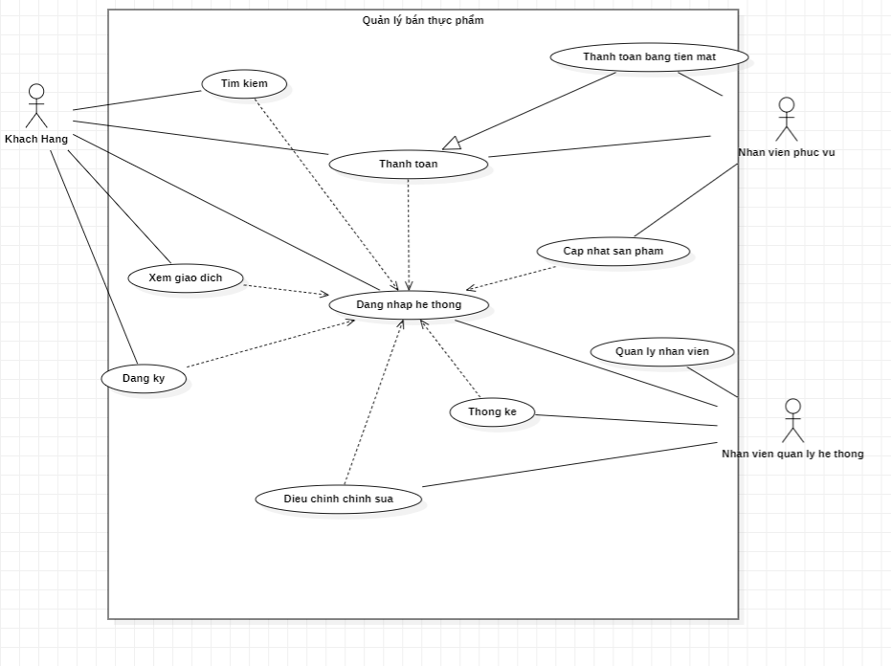

*Hình 3.1 Sơ đồ usecase quản lý cửa hàng bán thực phẩm*

* ***Sơ đồ lớp***

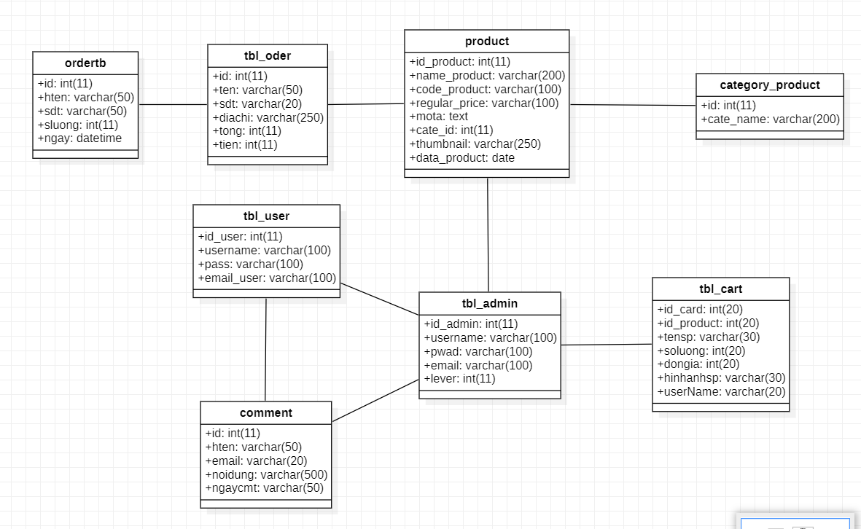

*Hình 3.2 Sơ đồ lớp quản lý cửa hàng bán thực phẩm*

* ***Sơ đồ phân cấp chức năng***

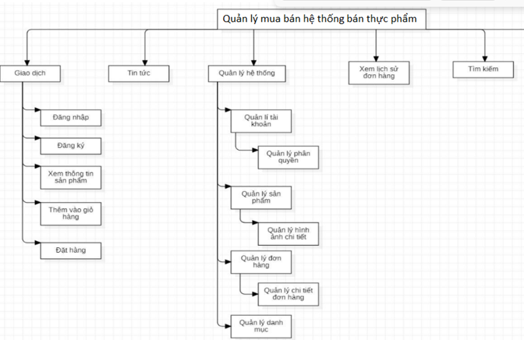

*Hình 3.3 Sơ đồ phân cấp quản lý cửa hàng bán thực phẩm*

# CHƯƠNG 4: GIAO DIỆN CHƯƠNG TRÌNH ỨNG DỤNG

1. **Bố cục trang web**

* Trang chủ
* Quản lí khách hàng
* Quản lí thực đơn
* Quản lí danh mục
* Quản lí nhân viên
* Quản lí bình luận
* Quản lí thanh toán

1. **Thiết kế website**

### **2.1 website giao diện phục vụ khách hàng**

### ***2.1.1 Giao diện trang chủ***

Giao diện trang chủ khách hàng có thể xem, tìm kiếm các sản phẩm của cửa hàng cũng như một số dịch vụ khác

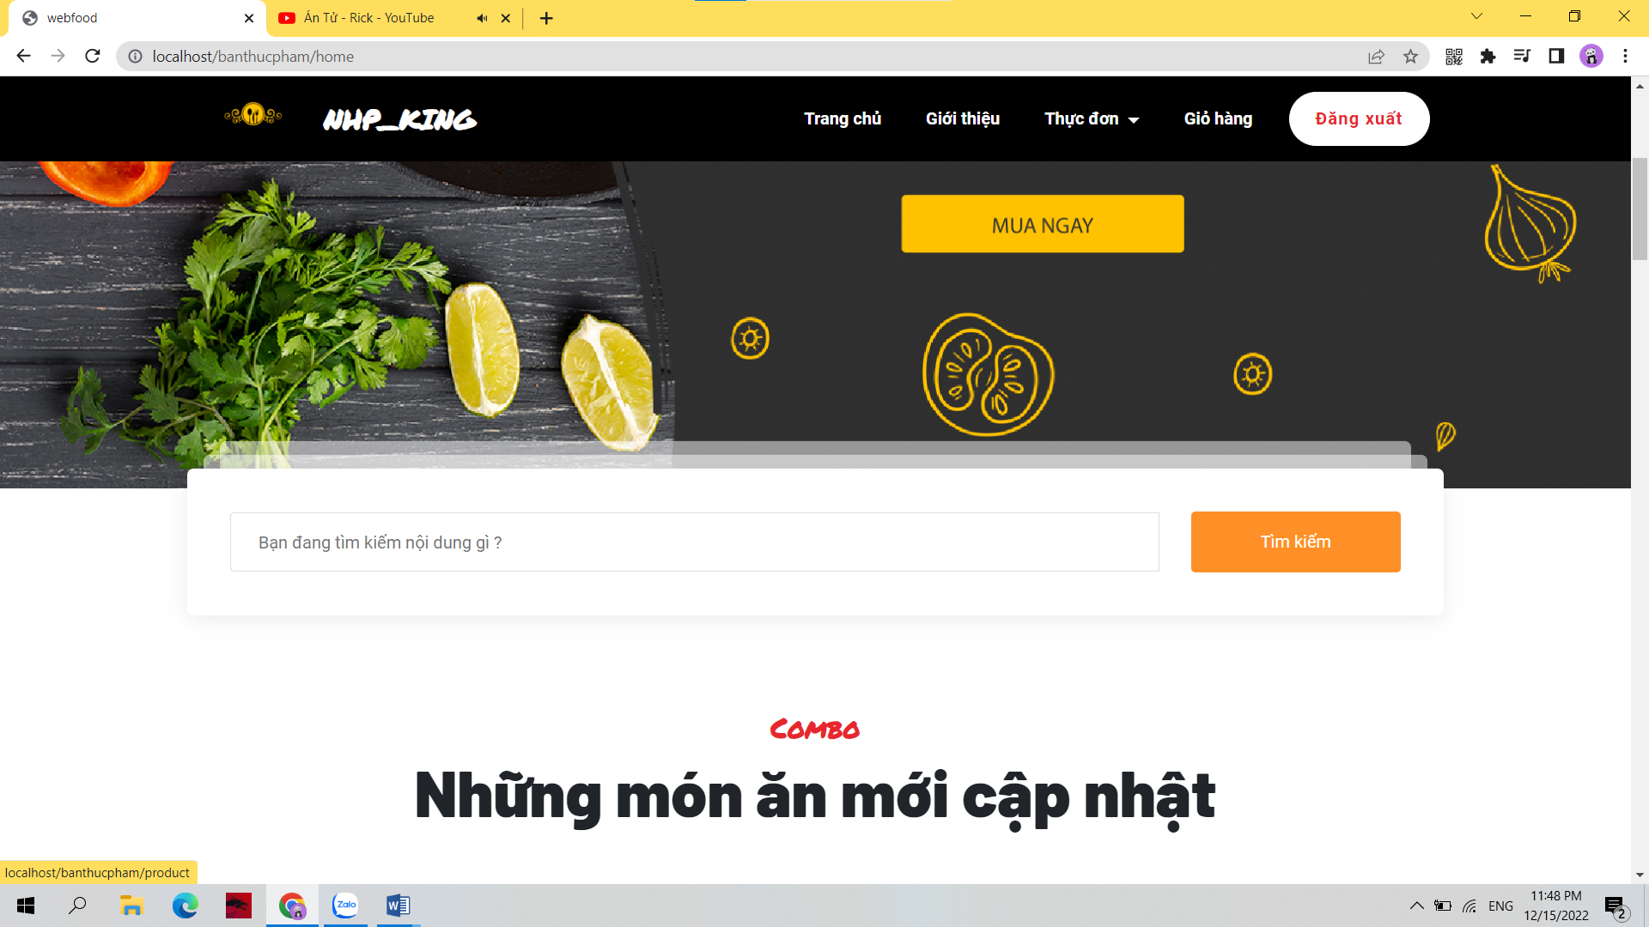

*Hình 4.1 Giao diện trang chủ*

### ***Giao diện sản phẩm***

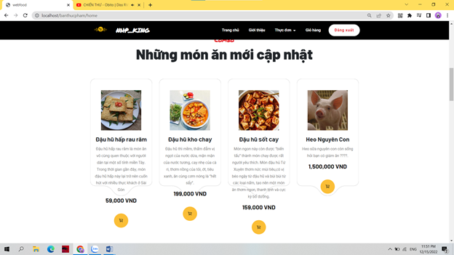

*Hình 4.2 Giao diện sản phẩm*

Giao diện sản phẩm sẽ hiện lên các loại thực phẩm có trong cửa hàng.

### ***Giao diện liên hệ***

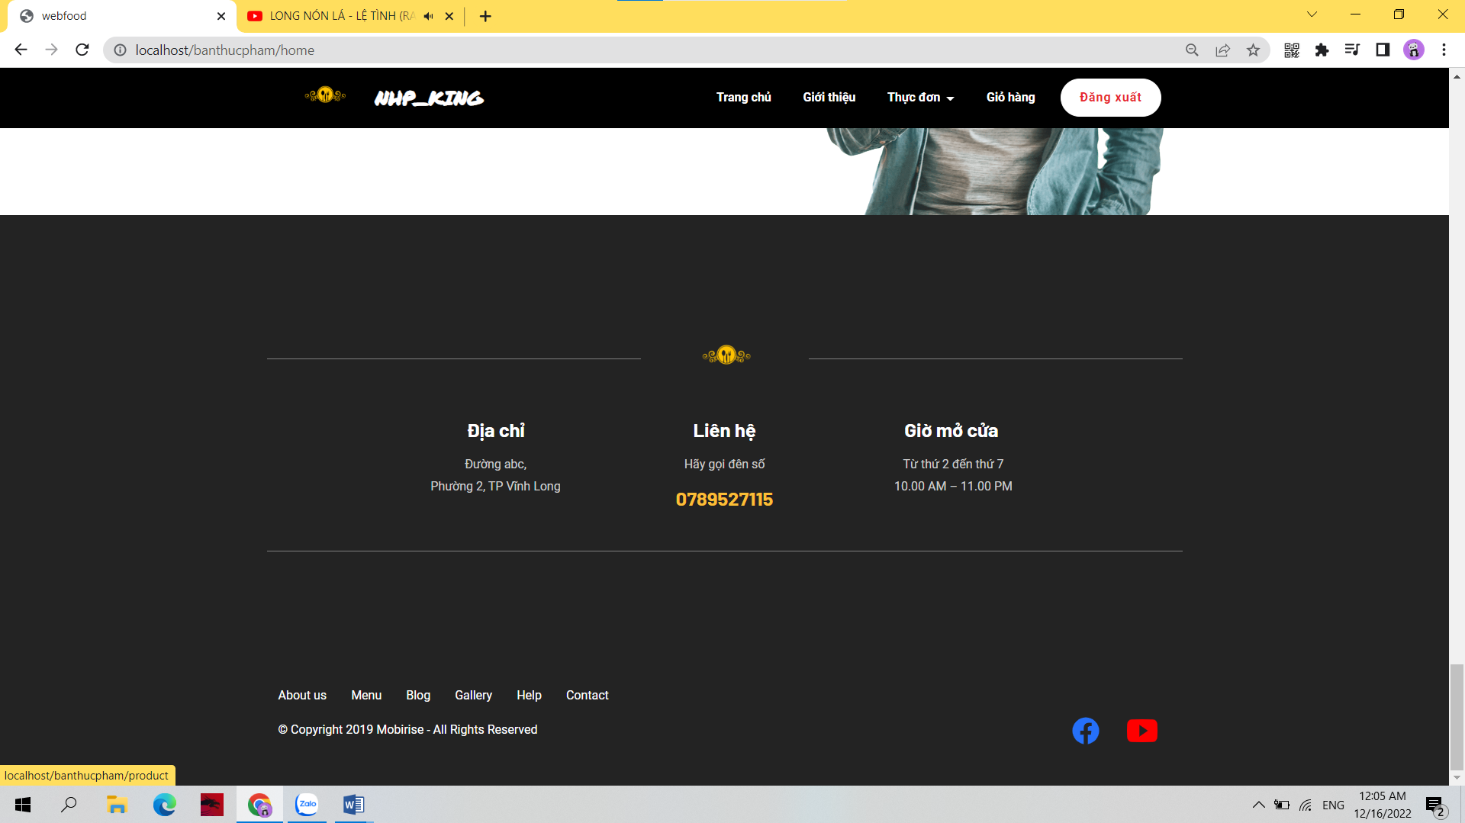

*Hình 4.3 Giao diện liên hệ*

Khách hàng có thể liên hệ cửa hàng qua số điện thoại, địa điểm, fanpage…

### ***Giao diện đăng nhập khách hàng***

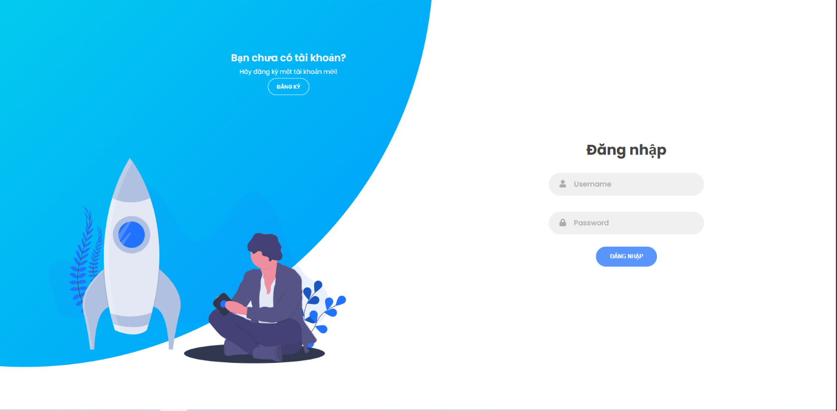

*Hình 4.4 Giao diện trang đăng nhập*

Giao diện đăng nhập khi người dùng muốn sử dụng những dịch vụ có trong hệ thống phải bắt buộc sở hữu một tài khoản, nếu không có tài khoản khách hàng có thể bấm vào nút đăng ký để tạo cho mình một tài khoản đăng nhập

### ***2.1.5 Giao diện đăng ký***

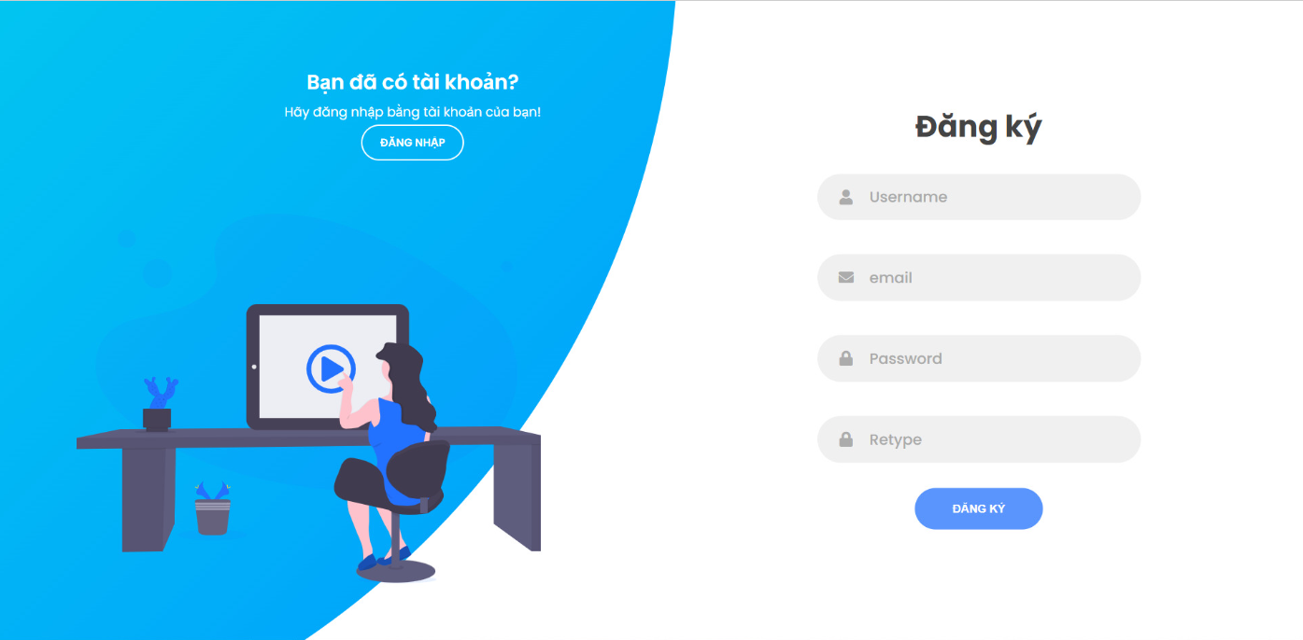

Hình 4.5 Giao diện trang đăng ký

Khách hàng đăng ký các thông tin cá nhân để hệ thống duyệt qua tạo một tài khoản đưa vào cơ sở dữ liệu

### ***2.1.6 Giao diện thực đơn***

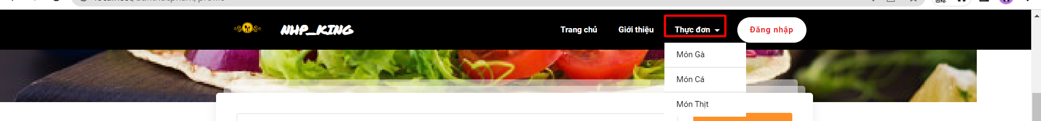

Hình 4.6 Các danh mục

Khách hàng có thể lựa chọn các sản phẩm hiện có sẵn trong hệ thống để đặt hàng

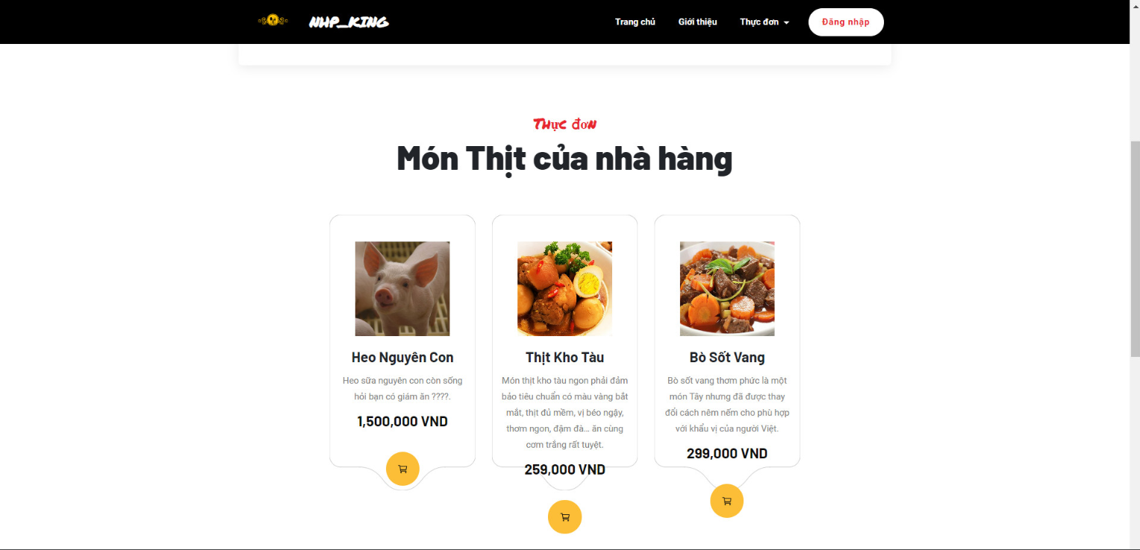

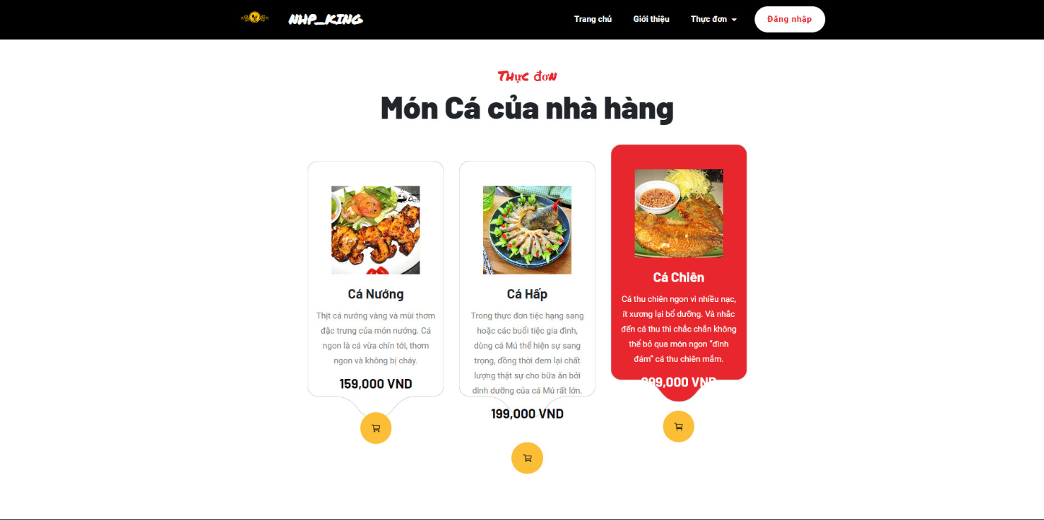

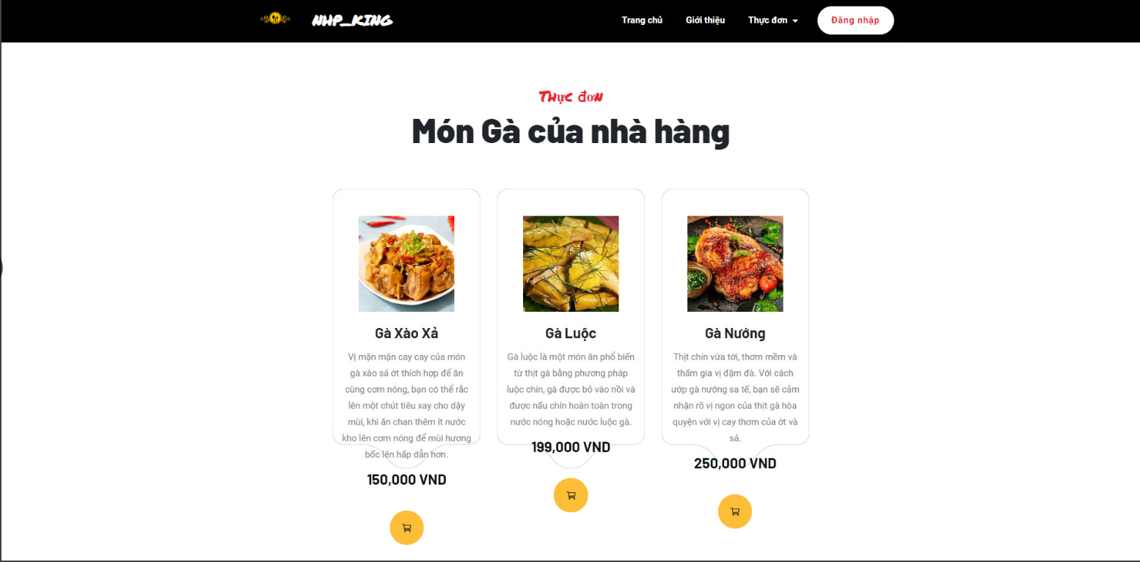

Hình 4.7 Danh sách thực đơn

### ***2.1.7 Giao diện giỏ hàng***

Tại đây khách hàng xem lại hóa đơn và điền thêm một số thông tin cần thiết để dễ dàng cho bên vận chuyển

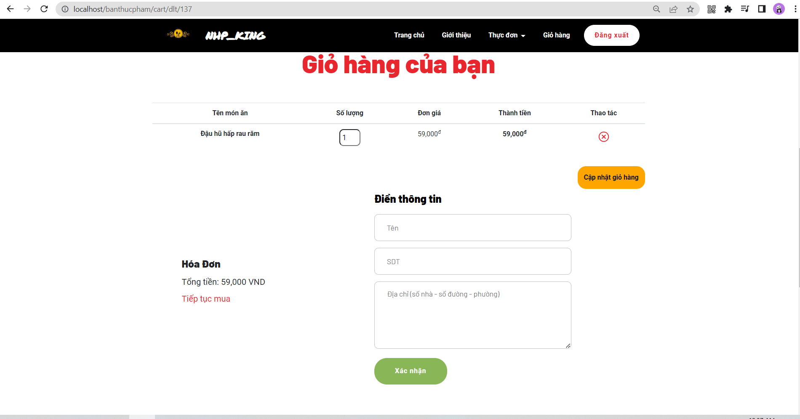

Hình 4.8 Giao diện hóa đơn

### ***2.1.1 Giao diện nhận xét đánh giá***

Nếu khách hàng cảm thấy hài lòng về sản phẩm thì có thể đưa ra ý kiến cũng như đánh giá chất lượng sản phẩm để chỉnh sửa phù hợp tốt hơn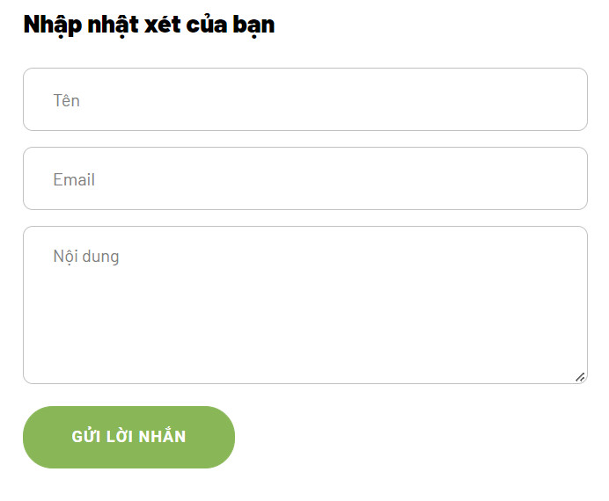

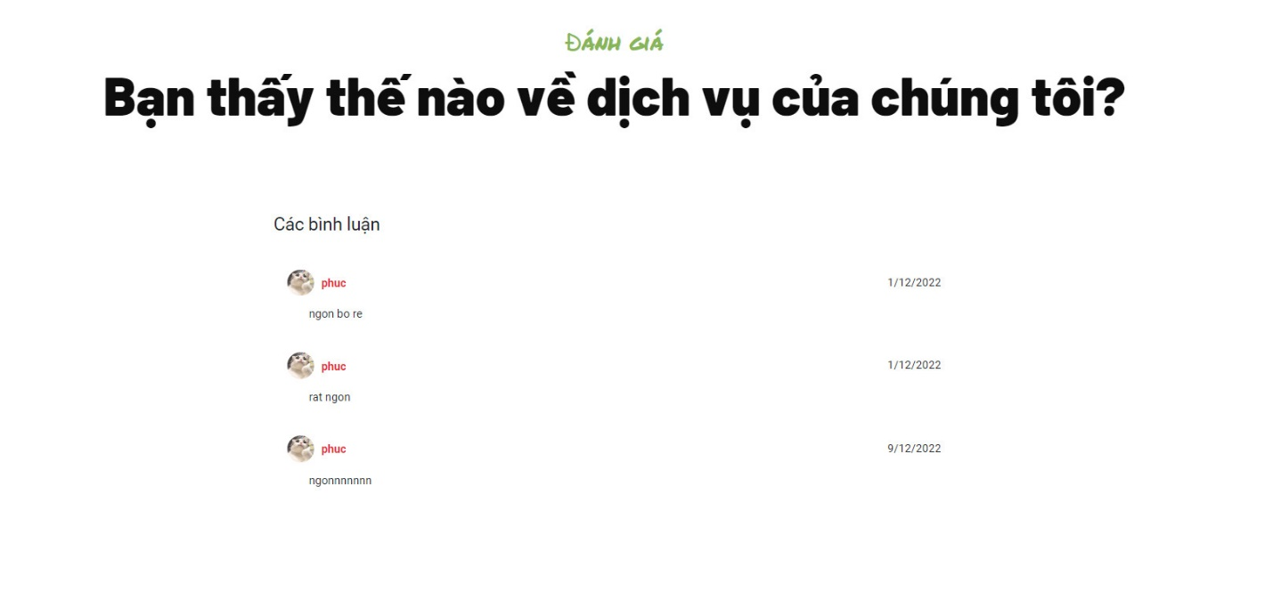

Hình 4.9 Giao diện nhận xét và đánh giá của khách hàng

* 1. **Giao diện quản lý admin**

Các admin có thể đăng nhập vào hệ thống để quản lý các thông tin bao gồm các thông tin về sản phẩm, khách hàng cũng như các công việc khác

2.2.1 Giao diện trang chủ

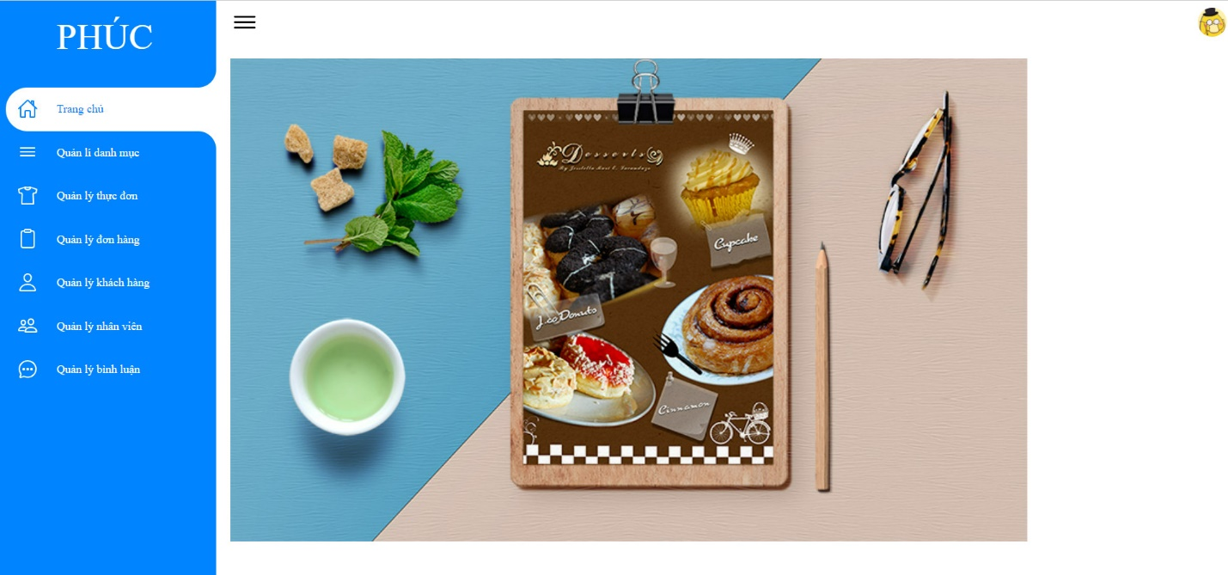

Hình 4.8: Trang chủ

* + 1. Giao diện quản lý danh mục

người quản trị có thể thêm, xóa, sửa thông tin các danh mục.

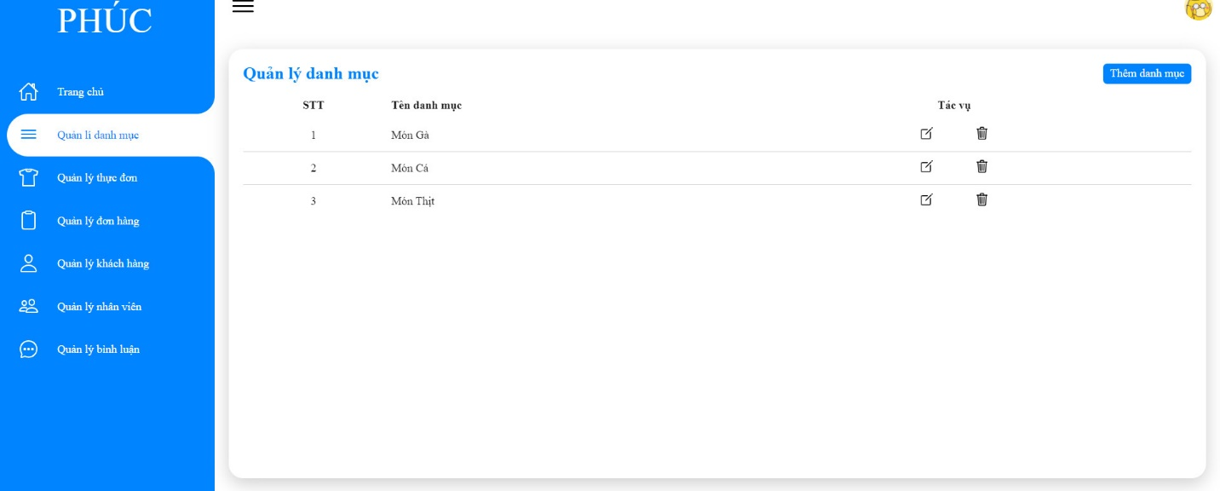

Hình 4.9: Giao diện danh mục

* + 1. giao diện quản lý thực đơn

Giao diện quản lý thực đơn sẽ hiện lên các sản phẩm trong cửa hàng, người quản trị có thể thêm, xóa, sửa thông tin các sản phẩm.

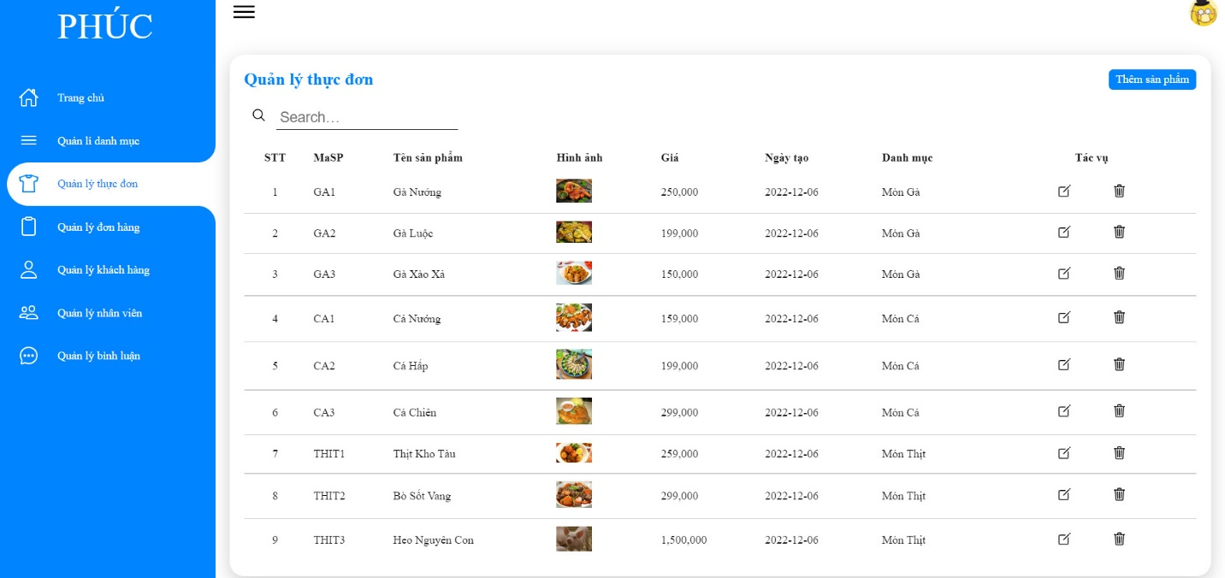

Hình 4.10: Giao diện quản lý thực đơn

* + 1. giao diện quản lý đơn hàng

Trong giao diện đơn hàng sẽ hiển thị các đơn hàng được đặt. Sau khi cập nhật lại trang thái đã giao thì doanh thu sẽ được update lại tại trang chủ admin.

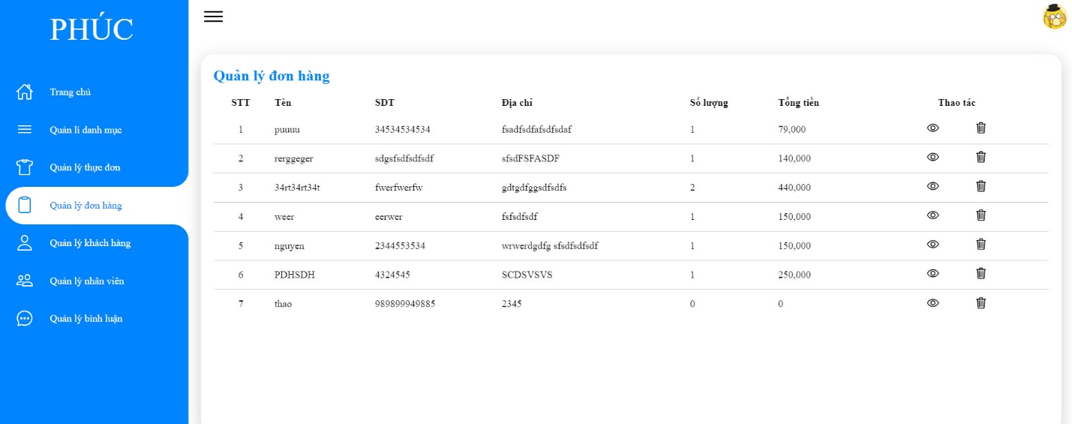

Hình 4.11: Giao diện quản lý đơn hàng

* + 1. giao diện quản lý khác hàng

người quản trị có thể xóa khách hàng khi cần thiết.

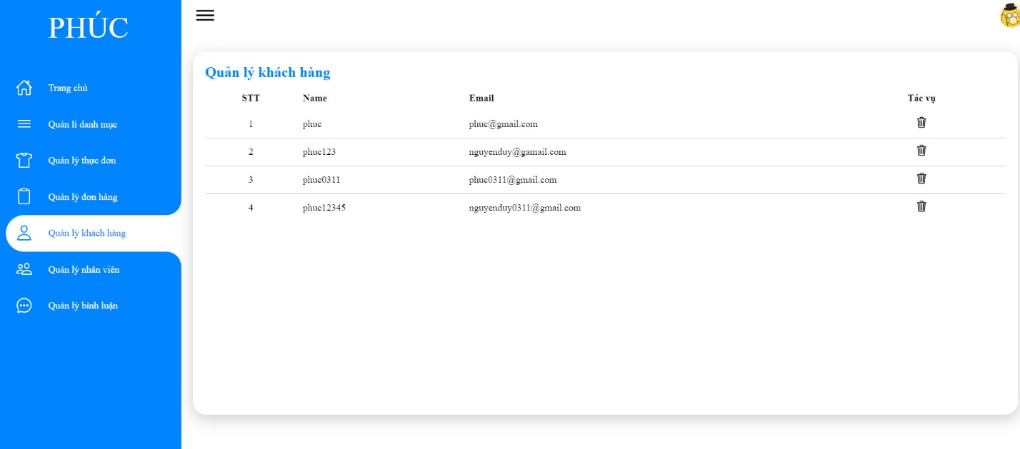

Hình 4.12: Giao diện quản lý khách hàng

* + 1. giao diện quản lý nhân viên

người quản trị có thể thêm hoặc xóa nhân viên khi cần thiết.

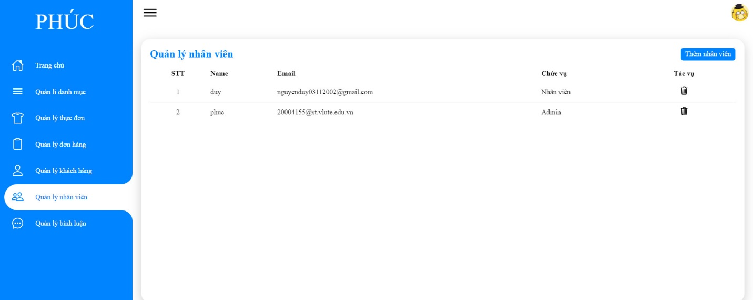

Hình 4.13: Giao diện quản lý nhân viên

* + 1. giao diện quản lý bình luận

người quản trị có thể xóa bình luận người dùng nếu cần thiết.

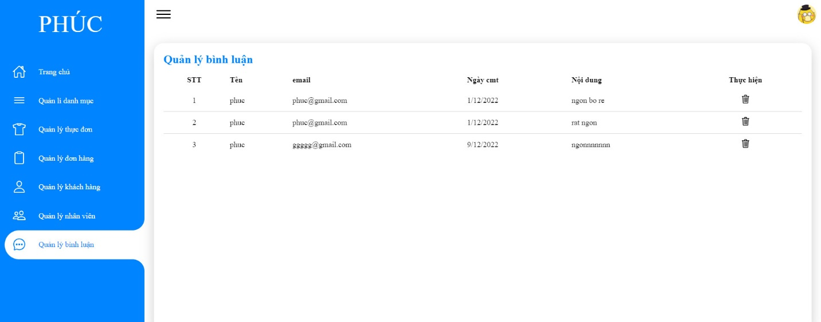

Hình 4.14: Quản lý các phần bình luận của người dùng

# CHƯƠNG 5: KẾT LUẬN VÀ HƯỚNG PHÁT TRIỂN

1. **Kết luận và hướng phát triển:**

- Hệ thống mua bán và quản lý cửa hàng thực phẩm được tạo ra giúp cho việc mua bán trở nên dễ dàng tiện lợi và nhanh chóng hơn. Việc quản lí các chi tiết doanh thu số liệu sản phẩm với độ chính xác cao nhờ áp dụng công nghệ vào hệ thống.

- Trong tương lai hệ thống sẽ phát triển thêm các chức năng mới và phát triển hoàn thiện hơn để phù hợp và dễ sử dụng với nhu cầu của khách hàng trong đó gồm cả nhu cầu của xã hội. Ưu tiên nhu cầu và xu hướng của khách hàng, phát triển hệ thống bao gồm cả phát triển chất lượng dịch vụ và nâng cấp các chức năng có sẵn. Nâng cao hiệu quả trong công việc.

## **II. Đạt được**

- Web hoàn thiện các chức năng ở mức tương đối.

- Sử dụng các template, js, html, php cơ sở dữ liệu thành thạo hơn.

- Tăng khả năng làm việc nhóm

- Xây dựng giao diện thân thiện, dễ sử dụng với khách hàng và admin

- Các chức năng về giao diện thân thiện

## **III. Hạn Chế**

* Chưa liên kết với các trang mạng xã hội
* Hệ thống quản lí chưa đạt hiệu quả cao
* Các chức năng hệ thống chưa nhiều
* Giao diện còn rời rạc và chưa có liên kết chặt chẽ

# TÀI LIỆU THAM KHẢO

<https://123docz.net/document/2397349-do-a-n-to-t-nghie-p-xay-dung-website-ban-hang.htm>

<https://toplist.vn/top-list/website-thuc-pham-hang-dau-viet-nam-hien-nay-9529.htm>

<http://thucphamsachmecool.com/>

https://mona.media/thiet-ke-website-ban-thuc-an-nhanh/